1ASIR- PRACTICA COMANDO DIG- Guillermo Muñoz

Primero instalamos el paquete de utilidades de DIG en nuestra máquina virtual.

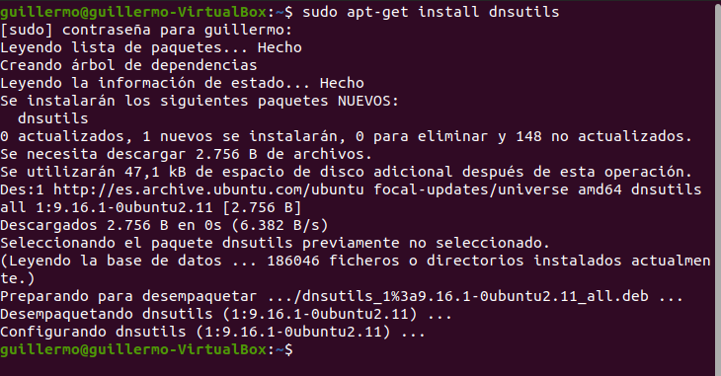

Ahora miramos en la lista der servidores de https://www.iana.org/numbers una ip de servidor y utilizamos el comando dig para preguntar por elmundo.es (facebook.com no funciona, creeo que estaba muy lejos los servidores para responder).

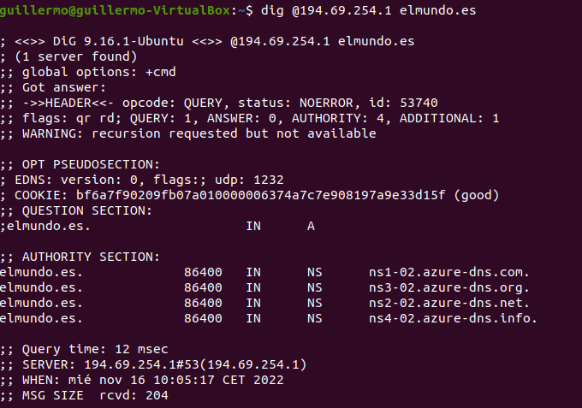

Probamos de la lista el primero poniendo su nombre con el comando dig y preguntando por el mundo.es.

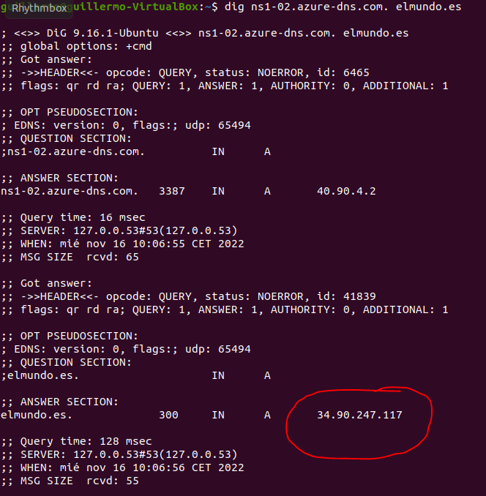

La respuesta de cúal es la IP esta marcada en rojo.

Este servidor no conoce la ip de facebook, pero nos da una lista de los servidores que se encargan de .com. Ahora vamos probando el comando dig en cada uno de esas ip de servidores hasta que nos responda una el siguiente paso.

